 | 110僑愛國小交通安全教育
2-4-2辦理交通安全校外教學活動，規劃完善安全措施及實施安全教育
舉辦行前教育，包括行前說明及安全門逃生演練 - 行前說明
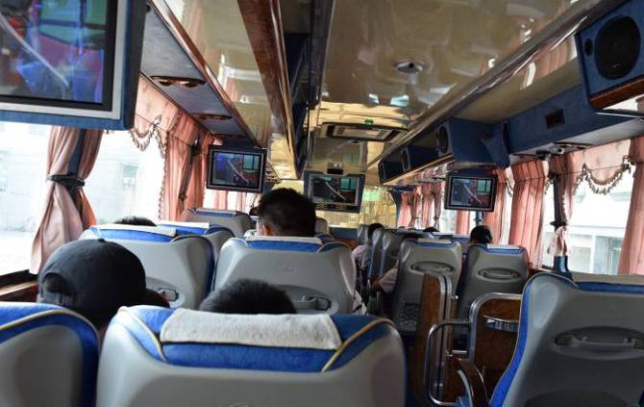 |  | 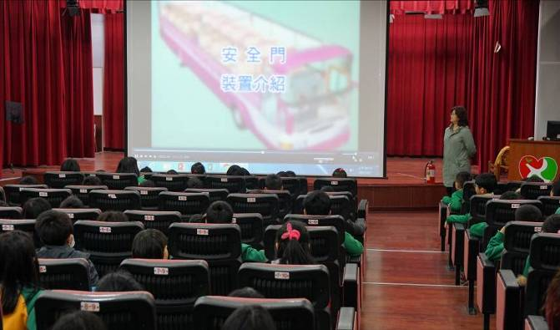
校外教學遊覽車播放車輛安全影片 |  | 遊覽車安全講解
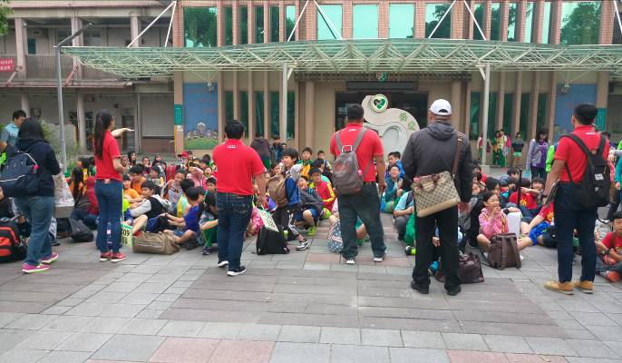 |  | 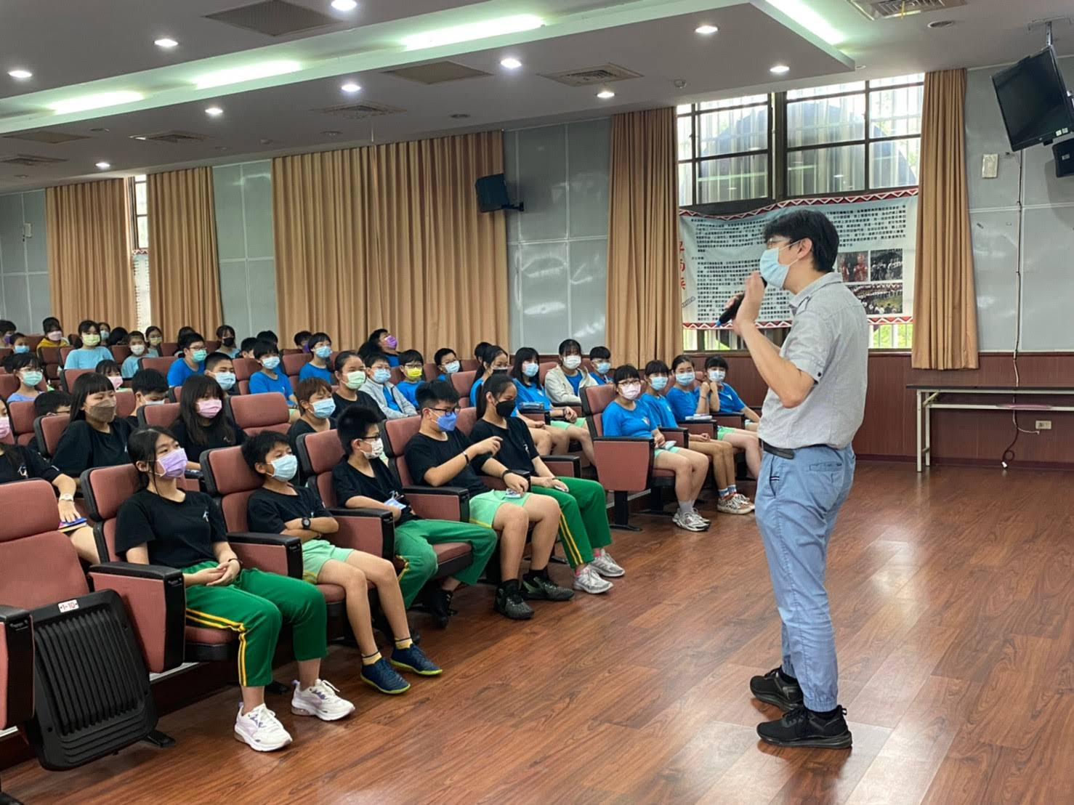
有完善的安全措施及編組，隨隊人員有醫藥箱及醫療組、支援組 |  | 辦理畢旅-行前安全教育
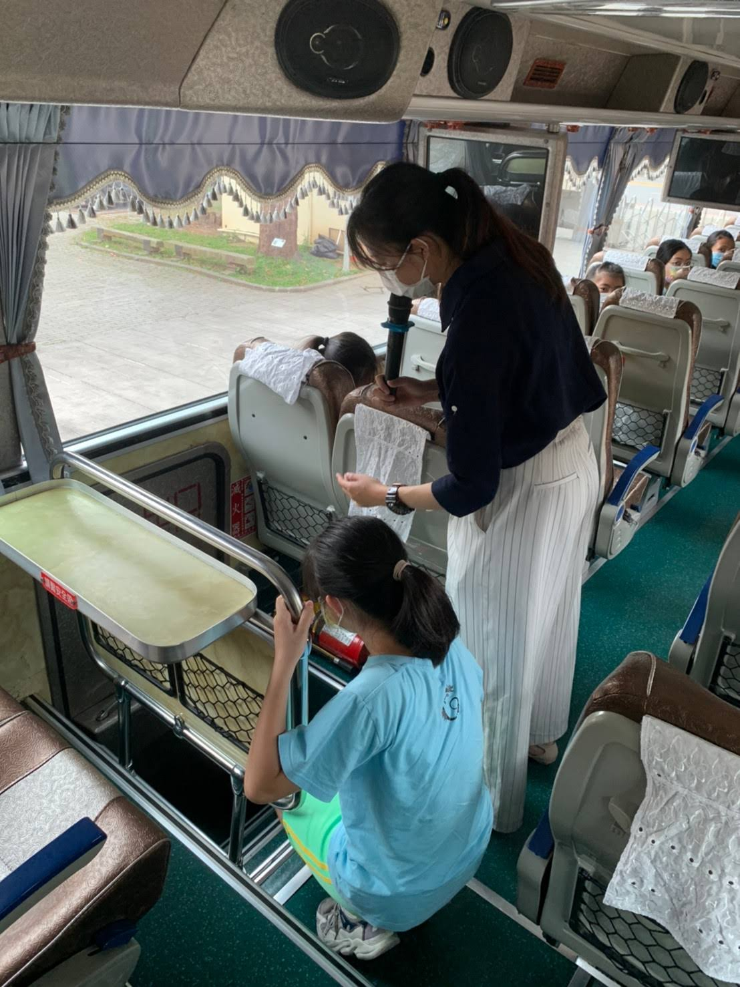 |  | 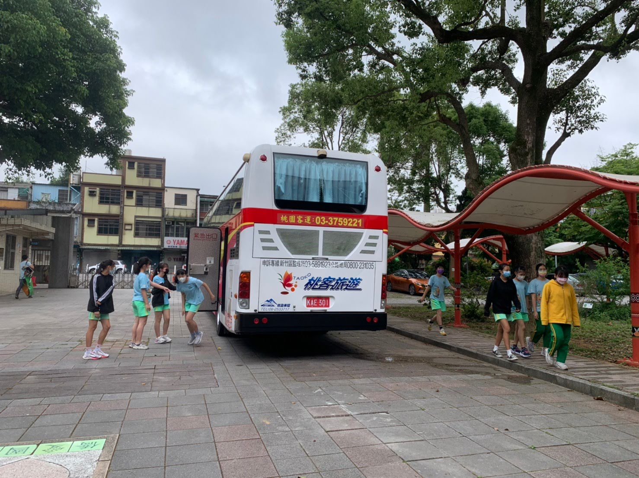
逃生演練–大客車逃生口說明 |  | 逃生演練

